Об утверждении проекта межевания территории, ограниченной ул.Красногвардейской,4,42, ул.Свободы,21, ул.Постаногова,1,7, ул.Восстания Мотовилихинского района города Перми, и о внесении изменений в постановление администрации города Перми
от 18.07.2011 № 359

Об утверждении проекта межевания территории, ограниченной ул.Красногвардейской,4,42, ул.Свободы,21, ул.Постаногова,1,7, ул.Восстания Мотовилихинского района города Перми, и внесении изменений в постановление администрации города Перми от 18.07.2011 № 359
31.05.2013
427
На основании статей 8, 42, 43, 45, 46, 56, 57 Градостроительного кодекса Российской Федерации, статей 11, 33 Правил землепользования и застройки города Перми, утвержденных решением Пермской городской Думы от 26 июня 2007 г.
№ 143, с учетом протокола публичных слушаний по проекту межевания территории, ограниченной ул.Красногвардейской,4,42, ул.Свободы,21, ул.Постаногова,1,7, ул.Восстания Мотовилихинского района города Перми, от 30 апреля 2013 г. № 1
и заключения о результатах публичных слушаний от 13 мая 2013 г.
администрация города Перми ПОСТАНОВЛЯЕТ:
1. Утвердить прилагаемый проект межевания территории, ограниченной ул.Красногвардейской,4,42, ул.Свободы,21, ул.Постаногова,1,7, ул.Восстания Мотовилихинского района города Перми (шифр ПМТ-12-2012) (далее – проект межевания территории).
2. Признать утратившим силу проект межевания территории Мотовилихинского района города Перми, утвержденный постановлением администрации города Перми от 18 июля 2011 г. № 359 «Об утверждении проекта планировки и проекта межевания территории Мотовилихинского района города Перми», в части проекта межевания территории, ограниченной ул.Красногвардейской,4,42, ул.Свободы,21, ул.Постаногова,1,7, ул.Восстания Мотовилихинского района города Перми.
3. Функциональным подразделениям, функциональным и территориальным органам администрации города Перми в своей деятельности руководствоваться утвержденным проектом межевания территории.
4. Департаменту градостроительства и архитектуры администрации города Перми обеспечить размещение настоящего постановления, проекта межевания территории:
в информационной системе обеспечения градостроительной деятельности;
на официальном сайте муниципального образования город Пермь
в информационно-телекоммуникационной сети Интернет.
5. Настоящее постановление вступает в силу с момента официального опубликования.
6. Управлению по общим вопросам администрации города Перми обеспечить опубликование постановления и проекта межевания территории
в печатном средстве массовой информации «Официальный бюллетень органов местного самоуправления муниципального образования город Пермь».
7. Контроль за исполнением постановления возложить на заместителя главы администрации города Перми Ярославцева А.Г.

Глава администрации города Перми А.Ю.Маховиков

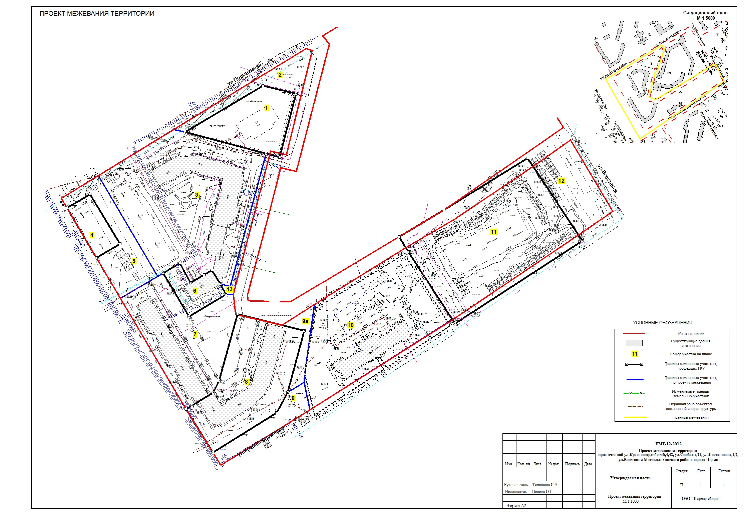
УТВЕРЖДЕН
постановлением
администрации города Перми

План межевания к проекту межевания территории, ограниченной ул.Красногвардейской,4,42, ул.Свободы,21, ул.Постаногова,1,7, ул.Восстания Мотовилихинского района города Перми
ЭКСПЛИКАЦИЯ ЗЕМЕЛЬНЫХ УЧАСТКОВ ПО ПРОЕКТУ МЕЖАВАНИЯ территории, ограниченной ул.Красногвардейской,4,42, ул.Свободы,21, ул.Постаногова,1,7, ул.Восстания Мотовилихинского района города Перми
№ | Кадастровый номер земельного участка | Адрес | Наименование землепользователя | Правоудостоверяющие документы | Характеристика объекта | Площадь по документам, кв.м | Площадь по проекту, кв.м | Нормативный показатель | Нормативная площадь, кв.м | Соотношение (проектная/ нормативная) | Увеличение/умень-шение площади, кв.м | Площадь зон с особым использованием территории, кв.м
1 | 59:01:4211197:7 (по результатам межевания) | г.Пермь, р-н Мотовилихинский, ул.Постаногова,3 | ООО «ГлавСтройИндустрия» | постановление  от 03.07.2003 № 1993 (продление) | жилой дом  со встроенными помещениями | 2697.72 | 2697,7 | 30 кв.м на 1 машино-место | 2697,7 | 1:1 | без изменений | нет
2 |  | г.Пермь, р-н Мотовилихинский, ул.Постаногова |  |  | площадки  для отдыха  с элементами озеленения |  | 1567,8 |  |  | 1:1 | +1567.8 (за счет городских земель) | нет
3 | 59:01:4211197:5 (декларативно) | г.Пермь, р-н Мотовилихинский, ул.Постаногова,7 | собственники жилых и нежилых помещений | постановление  от 17.04.1998 № 805 (отвод) | под многоквартирный дом, поликлинику, общественный центр | 10400 | 10578,00 | жилой дом: Sжил.* коэф. удельной земельной доли г.п. 1989 Поликлиника: 0.4 га Общественный центр: 0.2 га | (2656,2+2270,6)*0.85 +4000 + 2000 = 10187,8 | 1:1 | +178 (за счет городских земель) | нет
4 | 59:01:4211197:1 (по результатам межевания) | г.Пермь, р-н Мотовилихинский, Свободы,17 | Рязанцев А.А. | - | под строительство здания автосервиса | 990.60 | 990,60 | по заданию на проектирование | 990,6 | 1:1 | без изменений | нет
5 |  | г.Пермь, р-н Мотовилихинский, ул.Свободы |  |  | под строительство согласно разрешенным видам использования |  | 2198,50 |  | 2198,5 | 1:1 | +2198.5 (за счет городских земель) | нет
6 | 59:01:4211197:19 (по результатам межевания) | г.Пермь, р-н Мотовилихинский, ул.Постаногова | ООО «Пермская сетевая компания» | распоряжение начальника ДЗО  от 24.04.2012 № 1215 | под ЦТП, ТП | 1036 | 1036,00 | по отмостке | 1036 | 1:1 | без изменений | нет
7 | 59:01:4211197:6 | Свобода,21А товарищество собственников | собственники помещений в многоэтажном доме | распоряжение гл. адм. от 25.09.2000 № 2670-р (отвод), распоряжение гл. адм. от 15.11.2000  № 3240-р (изменения) | под многоэтажный жилой дом | 5137.103 | 5173,00 | жилой дом: Sжил.* коэф. удельной земельной доли г.п. 1999 | (2823,6+2802,6)*0,92 =5176,1 | 1:1 | +36 (за счет городских земель) | нет
8 | 59:01:4211197:4 (по результатам межевания) | г.Пермь, р-н Мотовилихинский, ул.Свободы,21 | собственники помещений в многоэтажном доме | общая долевая собственность, ст.16 Федерального закона  от 29 декабря 2004 г.  № 189-ФЗ «О введении в действие Жилищного кодекса Российской Федерации» | под многоэтажный жилой дом | 5368.80 | 5368,80 | жилой дом: Sжил.* коэф. удельной земельной доли г.п. 1999 Магазин на 100 кв.м торговой площади 0,04 га земельного участка | 4840,7*0,92 =4418,4 4*260 = 240 кв.м Итого: 5458 | 1:1 | без изменений | нет
9 |  | г.Пермь, р-н Мотовилихинский, ул.Красногвардейская |  |  | площадка для отдыха с элементами озеленения |  | 1218,00 |  |  |  | +1919 (за счет городских земель) | нет
9а |  | г.Пермь, р-н Мотовилихинский, ул.Красногвардейская |  |  | дополнительный земельный участок к участку № 10 |  | 624,00 |  |  |  | +266 (за счет городских земель) | нет
10 | 59:01:4211197:3 | г.Пермь, р-н Мотовилихинский, ул. Красногвардейская, 42 | муниципальное образование г.Пермь | муниципальная собственность | детский дом | 7739,99 | 7739,99 | по заданию на проектирование | 7739,99 |  | без изменений | нет
11 | 59:01:4211197:15 | г.Пермь, р-н Мотовилихинский, ул.Красногвардейская,2 | ОАО «Трест №14» | свидетельство о государственной регистрации права | для многоэтажной застройки | 9649,8 | 9649,80 | по заданию на проектирование | 9648,8 | 1:1 | без изменений (использование участка возможно только в пределах красных линий) | нет
12 |  | г.Пермь, р-н Мотовилихинский, ул.Красногвардейская |  |  | площадка для отдыха с элементами озеленения |  | 2270 |  |  |  | +2270 (за счет городских земель) | нет
13 |  | г.Пермь, р-н Мотовилихинский, ул.Свободы |  |  | под зеленые насаждения |  | 131 |  |  |  | +131 (за счет городских земель) | нет

